|  |  |
| --- | --- |
| **课 程 编 号：** | D04810156 |

|  |  |
| --- | --- |
| **学 号：** | 201540410114 |



**实 训 报 告**

|  |  |
| --- | --- |
| **教 学 院** | 计 算 机 学 院 |
| **课程名称** | UML 建 模 技 术 |
| **专业 班级** | 15级计算机科学与技术（1）班 |
| **姓 名** | 张帮全 |
| **同 组 人** | 陈政 |
| **指导教师** | 伍 红 华 |

|  |  |  |  |  |  |
| --- | --- | --- | --- | --- | --- |
| 2018 | 年 | 5 | 月 | 11 | 日 |

**目 录**

一、系统需求分析 2

1.1 问题分析： 2

1.2 任务定义： 2

1.3 系统功能模块图： 2

二、用例图设计建模 3

2.1 用例模型描述 3

2.2 系统用例图如下： 3

三、类图设计建模 4

3.1 类图 4

四、顺序图设计建模 6

4.1 登录用例顺序图 6

4.2 权限设置用例顺序图 6

4.3 退宿结账用例顺序图 7

4.4 住宿登记用例顺序图 8

五、状态图设计建模 9

5.1 住宿登记用例的状态转换： 9

六、活动图设计建模 10

6.1 酒店客房管理活动图 10

6.2 系统管理员活动图 11

七、部署图设计建模 12

7.1 构件图描述 12

7.2 部署图 12

八、界面设计 13

参考文献 19

# 一、系统需求分析

## 1.1 问题分析：

客房管理系统可分为两大块: 数据库的后台管理和前台旅客住宿管理。后台管理主要维护数据库的基本信息, 如各类代码, 操作员帐号, 客房信息。前台管理主要用于原始数据的采集, 即客户入住和预定等信息, 为最后的统计报表提供了数据基础。

## 1.2 任务定义：

后台管理包括以下部分:

(1)客房信息的输入: 包括每间客房的大小级别, 地理位置, 预设租金等信息。

(2)客房信息查询: 用于及时掌握客房情况, 并且协助作出决策。

(3)前台操作员管理: 用于设置前台操作员的密码和基本信息。

(4)统计报表: 将各类信息进行统计, 从而支持决策系统。

前台管理包括以下部分:

(1)客房的预定: 处理各类客户的预定请求。预定可以通过各种方式, 如电话, e- mail, 传真等。前台需要根据当前客房情况, 及时反馈给客户预定结果。

(2)登记入住: 当客户实际入住时, 需要及时登录客户信息, 以便今后查询。

(3)客房查询: 可以根据各种信息查询房客是否入住以及入住的情况。

(4)收费管理: 包括入住时的定金, 各类其他消费情况和最终的结帐管理。

## 1.3 系统功能模块图：

酒店客房管理系统

后台模块

前台模块

密码设置

住宿查询

客房查询

房态查看

宿费提醒

用户权限设置

操作员设置

住宿登记

登

录

图1.3 系统功能模块图

## 1.4 系统功能模块图说明：

（1）酒店客房管理系统：这是一个大的系统，用于管理酒店客房和住宿用户及信息的系统。

（2）前台模块：管理系统使用人员，客户的基本信息，还有客房，住宿，宿费的信息管理

（3）后台模块：后台管理员，管理员，客房的增加，修改删除。

（4）登录：前台操作员登录，开始使用系统

（5）住宿登记：对住宿用户经行登记。

（6）操作员设置：操作员信息的修改。

（7）用户权限设置：用户订房设置，不能开房间。

（8）密码设置：用户，管理员的登录密码经行管理。

（9）住宿查询：可以查询住宿人员的基本信息（住宿天数，姓名，身份证）等信息，及宿费管理。

（10）客房查询：查看各个楼层的住房，是否有空房。

（11）房态查看：各个房间的详细状态。

（12）宿费提醒：提醒酒店人员，客人宿费信息。

# 二、用例图设计建模

## 2.1 用例模型描述

这个系统主要分为：登录窗体，住宿登记模块，操作员设置模板，用户权限设置模块，密码设置模块，住宿查询模块，客房设置模块，房态查看模块和宿费提醒模块。

## 2.2 系统用例图如下：

### 2.2.1 系统用例图分析：

系统的用例图主要包括：系统管理员和接待员必须进行登录和权限验证。

系统管理员能够通过该系统进行如下活动：权限设置，密码设置，操作员设置，客房设置权限;

接待员可以进行客房查询，房态查看，住宿登记，调房登记，退宿结账，挂账查询，客房结账，住宿查询，退宿查询等活动。

### 2.2.2 系统用例图：

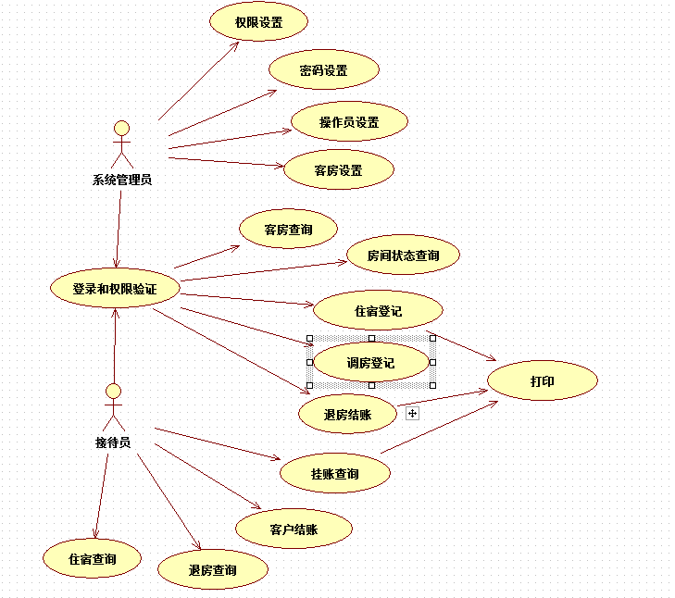

图2-1 系统用例图

# 三、类图设计建模

## 3.1 类图

**本系统类图如下：**

**1.客户类包括**：客户名，身份证号，联系电话，详细地址，证件名称，证件号码，工作单位，备注。

**2.系统用户类**：包括接待员，系统管理员。操作员号，密码，权限。

**3.退房**：退房凭证号，姓名，身份证号，证件名称，证件号码，详细地址，房间号码，住宿日期，住宿天数，退宿日期，退宿费用。

**4.客房信息**：房间号，房间类型，房间价格，房间状态，标志，配置，备注。

**5.客房预订**：客户名，身份证号，联系电话，详细地址，证件类型，工作单位，客房类型，房间价格，预定日期，预定天数，备注，结账时间，预付金额。

**6.住宿登记**：住宿凭证号码，客户名，身份证号，证件名称，证件号码，详细地址，房间号码，房间类型，客房价格，联系电话，住宿日期，住宿天数，住宿费用，折扣，付款方式。

**7.挂账明细**：挂账单位，日期，挂账金额，欠款金额，还款金额，金额累计，姓名，证件号码，证件名称，序号，房间标准，房间价格。

**8.预收费用**：预收费用凭证号码，证件名称，证件号码，客户名，详细地址，房间号，客房类型，客房价格，联系电话 ，住宿日期，住宿详细时间，折扣，住宿费用。

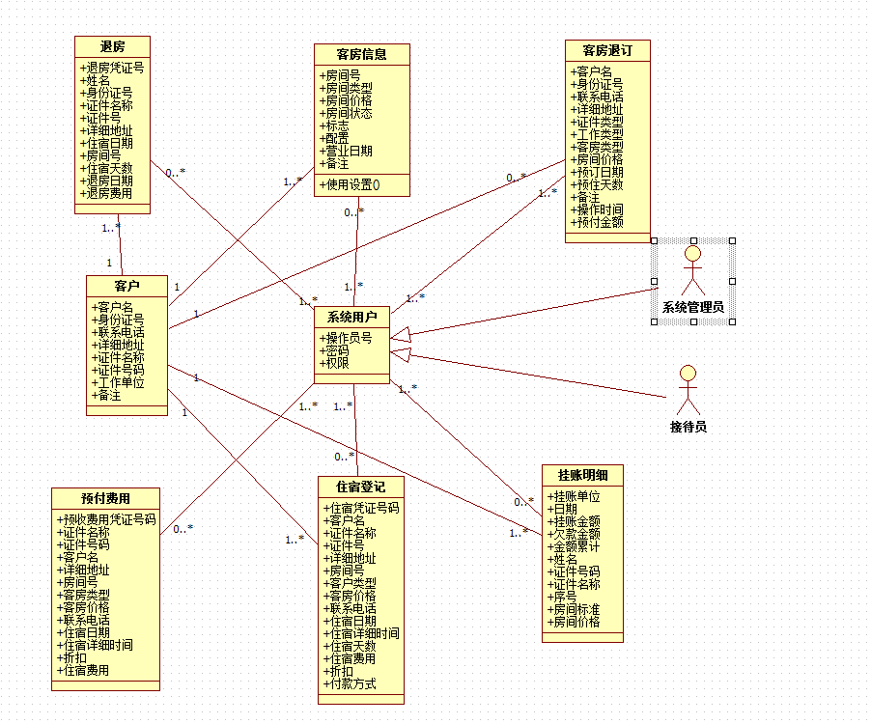

图3-1 类图

# 四、顺序图设计建模

## 4.1 登录用例顺序图

系统用户必须进行信息验证，输入操作员名字和密码，并且验证成功方可进入主窗口。

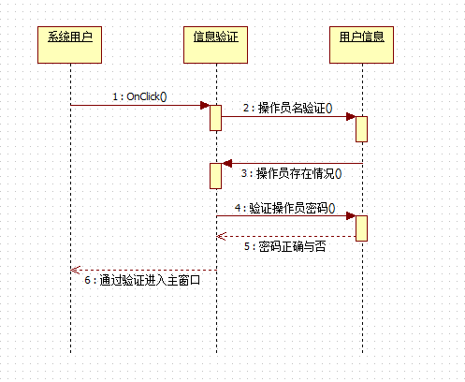

图4-1 登录用例顺序图

## 4.2 权限设置用例顺序图

系统管理员打开权限设置窗口，进行权限设置，对系统用户进行查询，设置用户名以及用户的权限，写入完成后设置成功返回主界面。

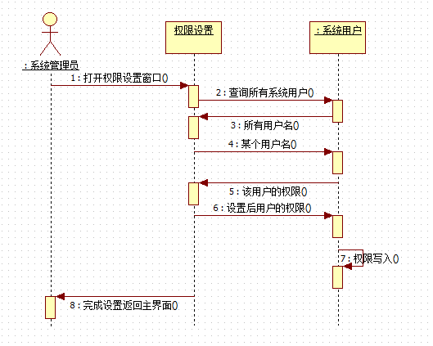

图4-2权限设置用例顺序图

## 4.3 退宿结账用例顺序图

系统用户进行退宿结账活动，打开退宿结账窗体，使窗口进入登记状态，生成本次退宿编号，客户输入住宿凭证编号和住宿信息，系统生成本次客户退宿信息，并进行打印和核算。

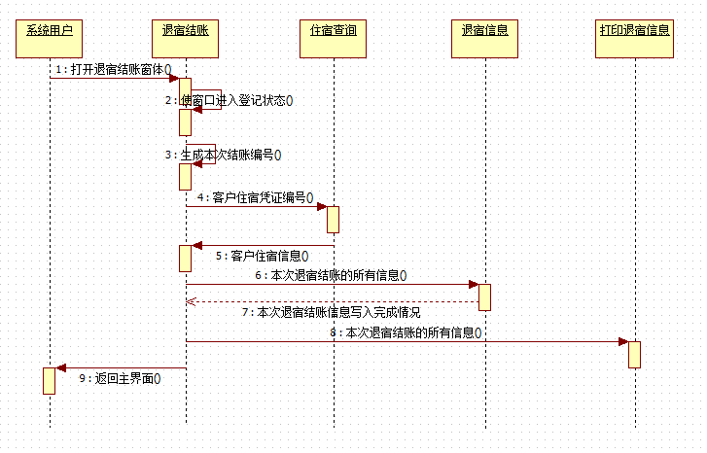

图4-3退宿结账用例顺序图

## 4.4 住宿登记用例顺序图

客户进行住宿活动，打开住宿窗体，使窗口进入登记状态，查询是否有空房，并进行查询客房信息，然后客户登记本次住宿的所有信息，登记成功，返回主界面。

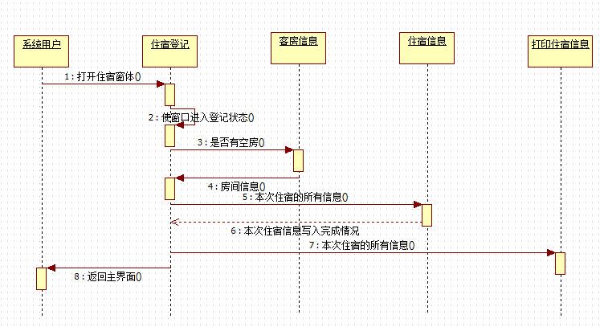

图4-3住宿登记用例顺序图

# 五、状态图设计建模

## 5.1 住宿登记用例的状态转换：

住宿登记主要包含以下状态：提交用户信息，选择操作，退宿结账，权限管理，住宿登记，输入账号，输入完成，输入未完成，打印。他们之间的转换规则如下：

1.打开登录界面，当客户提交用户信息成功时，进入主窗体，等待用户选择操作。

2.客户选择操作，进行住宿登记，转换到输入账号

3.客户选择空房的房间号，转入输入完成。

4.客户取消选择空方的房间号，转入等待继续输入

5.客户选择被占用或维修的房间号，则转入等待输入信息

6.客户输入完成提交用户信息，则转入打印状态。

7.最后客户退出

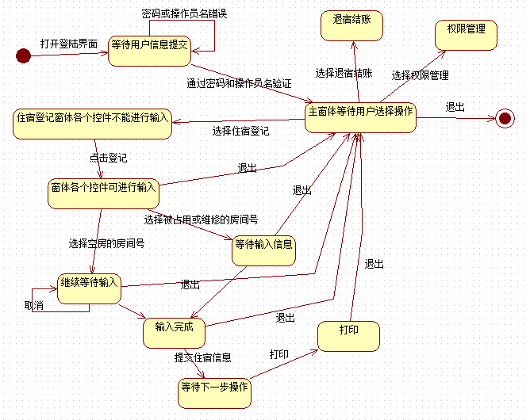

图5-1 住宿登记用例的状态图

# 六、活动图设计建模

## 6.1 酒店客房管理活动图

·顾客要求住入客房

·系统管理员登录客房管理界面查看住房信息

·将查看到的信息展示给顾客

·顾客确定入住房间

·系统管理员修改房间入住信息

·系统管理员退出系统

根据上面所述，可以画出酒店客房管理的活动图如下所示：

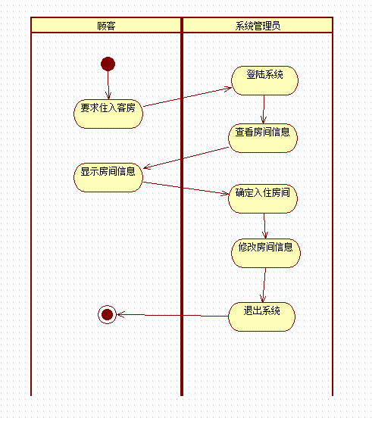

图6-1 酒店客房管理活动图

## 6.2 系统管理员活动图

可以通过以下步骤描述管理员活动图：

·管理员登录界面

·管理员查看顾客信息

·对顾客信息进行删除和修改操作

·管理员添加顾客信息

·管理员退出管理界面

根据以上所述，可以画出管理员的活动图如下所示：

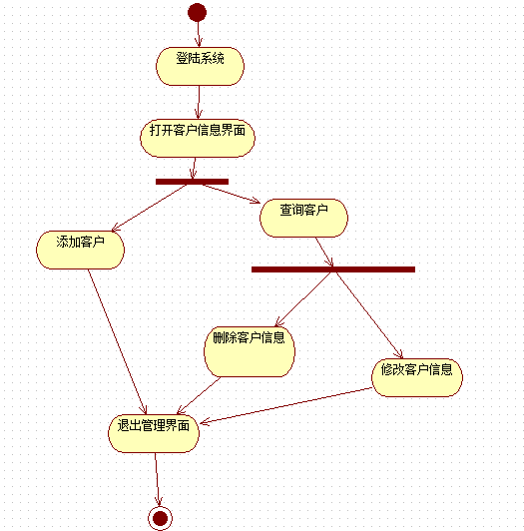

图6-2系统管理员活动图

# 七、部署图设计建模

## 7.1 构件图描述

在酒店客房管理系统中，对系统的主要参与者和主要的实体类分别创建对应的构件进行映射，如图所示：创建主程序窗口，操作员设置，密码设置，权限设置，住宿登记，退宿结账，住宿查询，退宿查询，调房登记，客房设置，客房查询，房态查看构件。根据这些构件以及其关系创建的构件图如图所示：

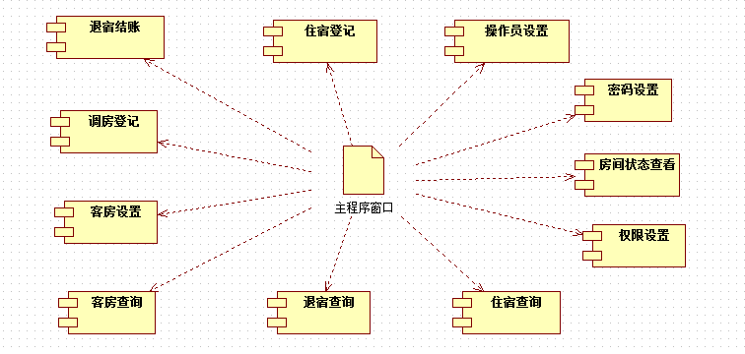

图7-1 系统构件图

## 7.2 部署图

系统的部署图描绘的是系统节点上运行资源的安排。在酒店客房管理系统中，系统包括3个节点：数据库节点，负责数据存储，处理等；后台系统维护节点，系统管理员通过该节点进行后台维护，执行系统管理员允许的所有操作；前台节点，客户进行登录选择住宿退宿等一系列活动。

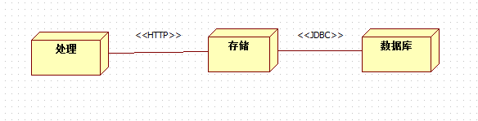

图7-2 部署图

# 八、界面设计

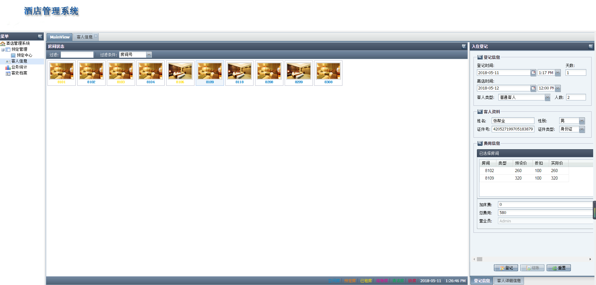通过登录界面登录，进入酒店客房管理前台页面

图8-1前台主界面

最右边进行入住登记：

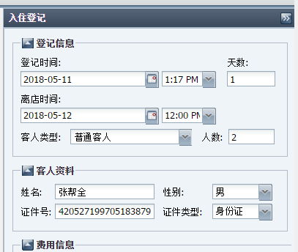图8-2入住登记

在左边房间状态上选择空闲的房间，鼠标右击点击登记该房间、

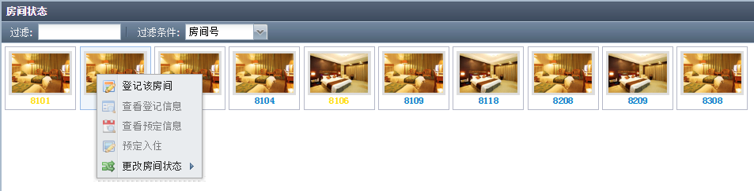图8-3选择房间

选择房间后在右下点击登记，该房间就变成黄色，说明该房间已近被登记，有人在使用。

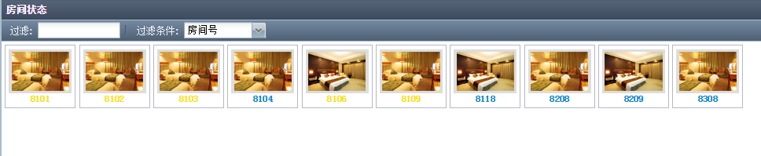图8-4房间登记成功

如果客人退房了，房间没人使用，则可以把它置为空置房

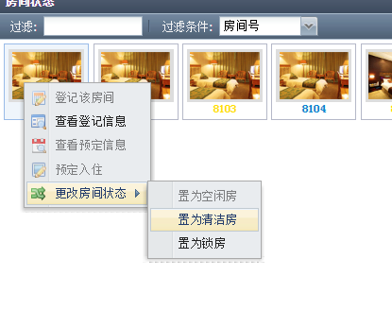图8-5更改房间状态

房间不仅可以直接在前台订，还可以预定房间。

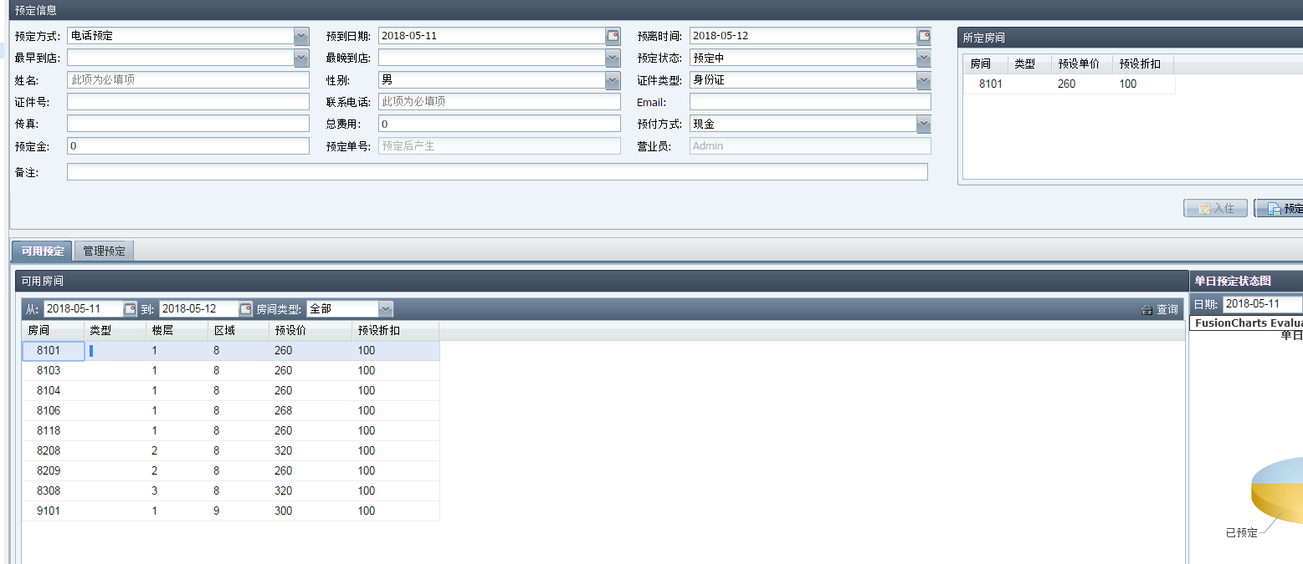图8-6房间预定

客人信息：

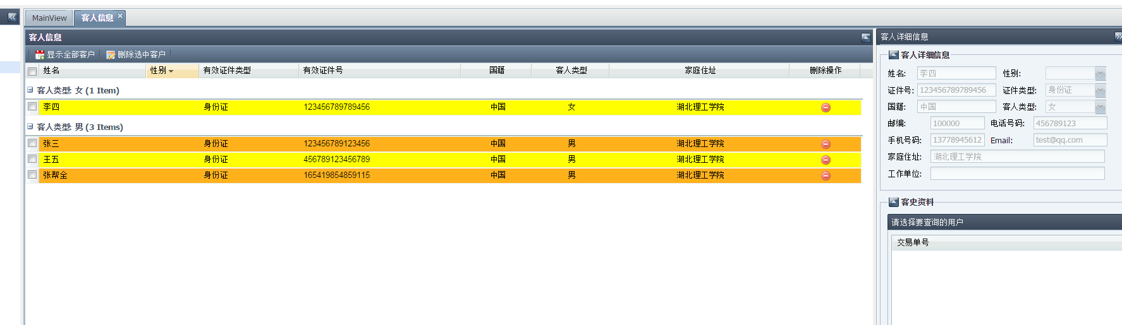图8-7客人信息



后台界面：

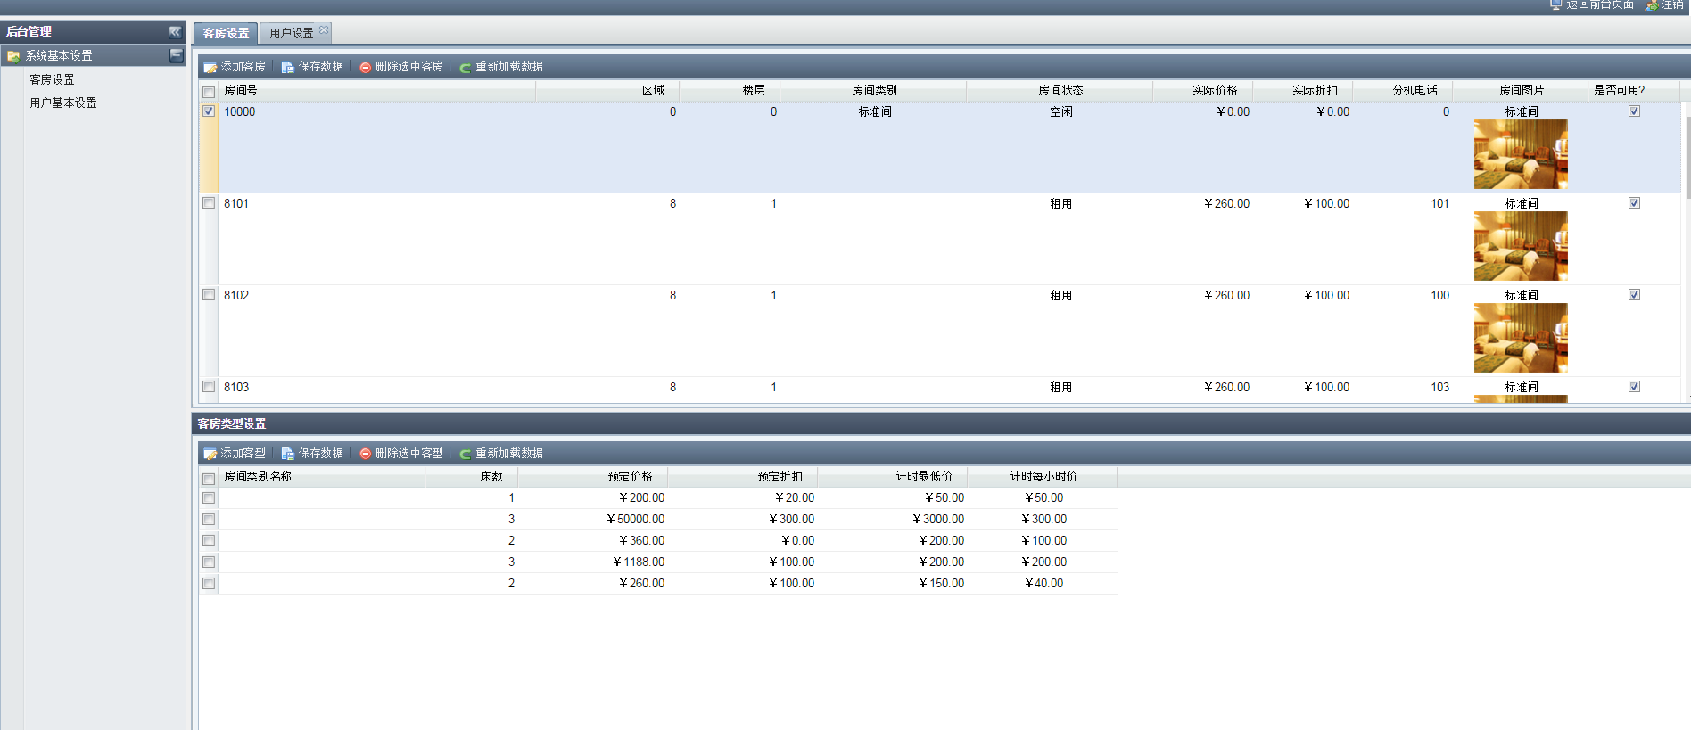图8-8后台界面

后台添加客房：

图8-9后台添加客房

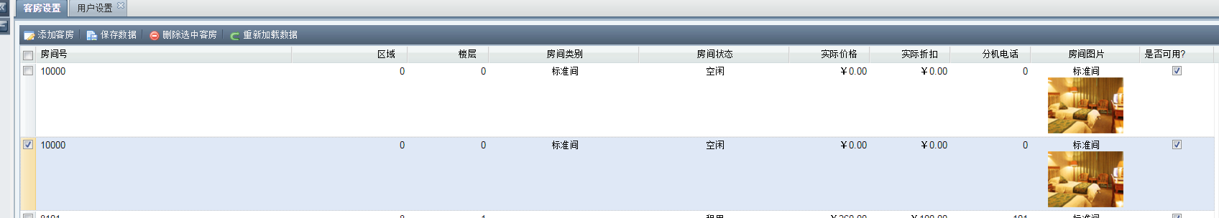更改成需要的客房信息

图8-10更改后台客房信息

如果客房没有也可以删除选中的客房信息

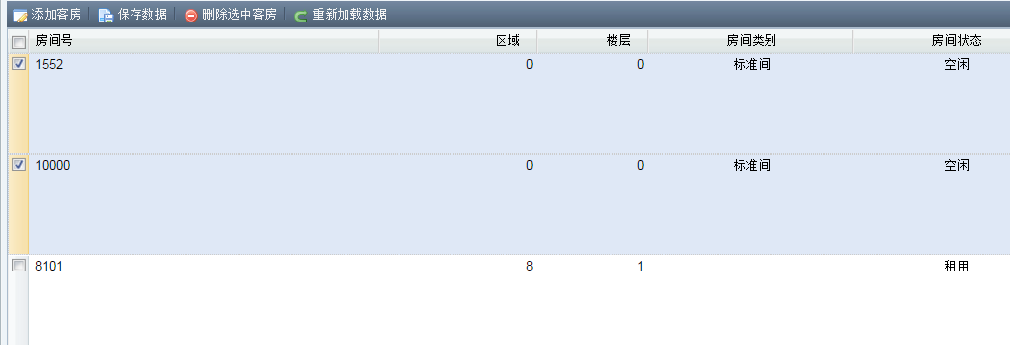8-11删除客房

客房的类型也可以修改

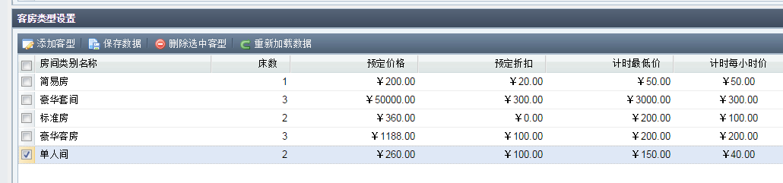图8-12客房类型

后台管理员设置

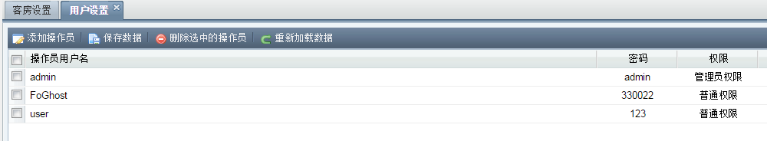图8-13管理员设置

可以自己添加修改删除管理员：

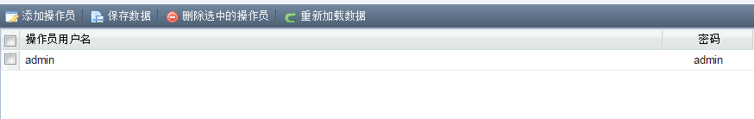图8-13删除管理员

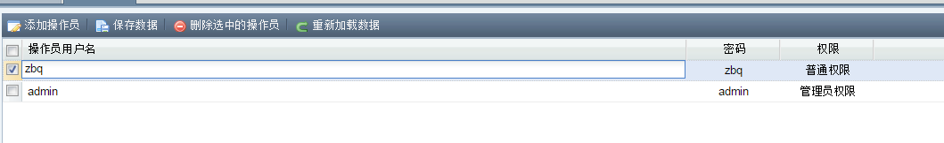图8-14添加管理员

# 参考文献

1.《uml 与系统分析设计》 张龙详等著 人民邮电出版社  
2.《uml课程设计》 董兰芳 刘振安等编著 机械工业出版社

3.《uml系统建模基础教程》 胡荷芬等编著 清华大学出版社

4. 《uml2基础、建模与设计教程》 杨弘平等编著 清华大学出版社

**实训成绩评定表**

|  |
| --- |
| 实训总结：  通过这次uml实训，我熟悉了uml，可以利用uml工具完成对系统的建模，对实现系统的各个阶段有了认识。对系统的运行流程，各个模块之间的联系有了显著的了解。这次uml实训让我对如何设计一个系统有了更好的方法，不再是面对一个系统不知从哪里下手，对我们以后的发展有了很好的效果。实训中也出现了很多问题，在和同学老师解决问题中，让我慢慢的完成了uml的建模，谢谢这次的实训，我收获很多。 |
| 教师评语： |
| 考勤成绩： ， 占总成绩10%  平时成绩： ， 占总成绩20%  答辩成绩： ， 占总成绩30%  报告成绩： ， 占总成绩40%  实训成绩： 。  指导老师签字：  年 月 日 |